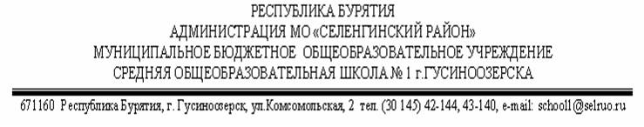
ПРИКАЗ

№ 205
13 октября 2022 г.
«О поручении выполнения дополнительной работы
в порядке совмещения должностей»
В соответствии со статьями 60.2 и 151 Трудового кодекса, дополнительным соглашением от 01.09.2022 г. № 5 к трудовому договору от 01.10.2004 г. № 22
ПРИКАЗЫВАЮ:
Возложить исполнение обязанностей советника директора по воспитанию и взаимодействию с общественными объединениями в порядке совмещения должностей на Зыкову Наталью Александровну, учителя начальных классов с ее согласия с 01.09.2022 г.

Директор школы: Раева И.А.

С приказом ознакомлена: Зыкова Н.А.

